东南大学自动控制实验室

实 验 报 告

课程名称：自动控制原理

实验名称： 串联校正研究_________
院（ 系）： 自动化学院 专 业： 自动化
姓 名： 张韫译萱 学 号： 08023214
实验时间： 2025.12.19 评定成绩：
审阅教师：

实验六 串联校正研究
一、实验目的
- 熟悉串联校正的作用和结构
- 掌握用Bode图设计校正网络
- 在时域验证各种网络参数的校正效果

二、实验原理
（1） 本校正采用串联校正方式，即在原被控对象串接一个校正网络，使控制系统满足性能指标。由于控制系统是利用期望值与实际输出值的误差进行调节的，所以，常常用“串联校正”调节方法，串联校正在结构上是将调节器Gc(S)串接在给定与反馈相比误差之后的支路上，见下图。
被控对象H(S)
校正网络Gc(S)
设定
工程上，校正设计不局限这种结构形式，有局部反馈、前馈等。若单从稳定性考虑，将校正网络放置在反馈回路上也很常见。
（2） 本实验取三阶原系统作为被控对象，分别加上二个滞后、一个超前、一个超前-滞后四种串联校正网络，这四个网络的参数均是利用Bode图定性设计的，用阶跃响应检验四种校正效果。由此证明Bode图和系统性能的关系，从而使同学会设计校正网络。

三、实验设备
THBDC-1实验平台
THBDC-1虚拟示波器

四、实验线路
若不具备硬件接线环境，也可利用MATLAB Simulink 仿真来完成实验，仿真实验图如下所示：
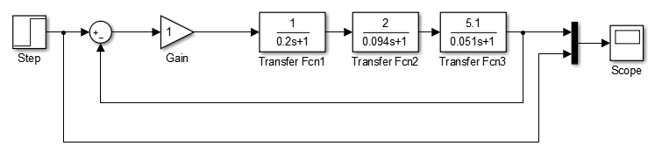
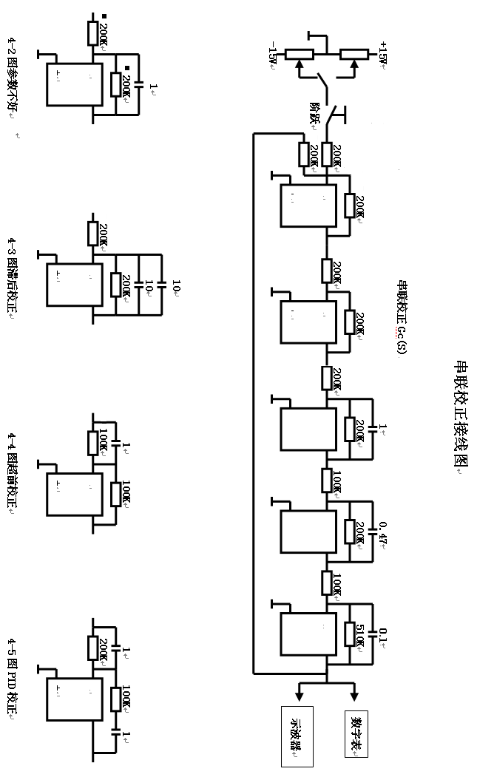
原系统：
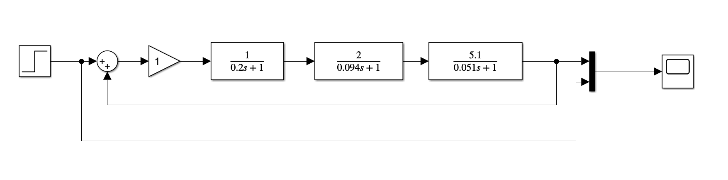
接入不正确的滞后校正网络：
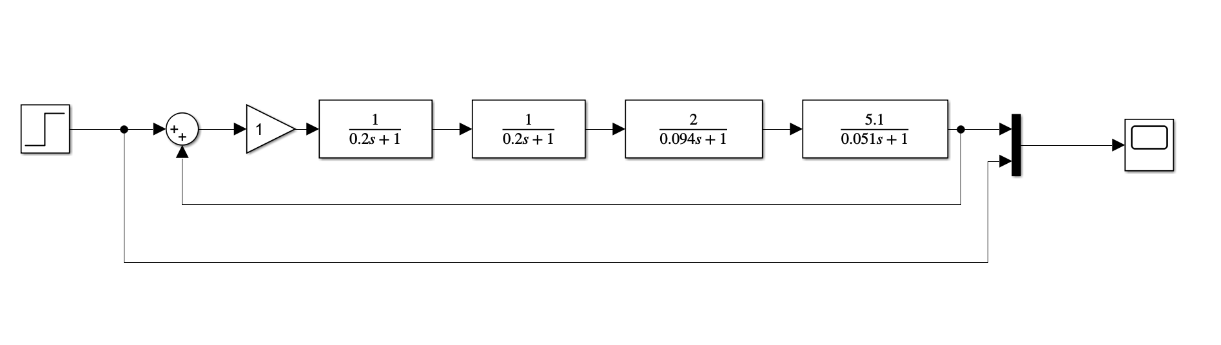
接入滞后校正网络：
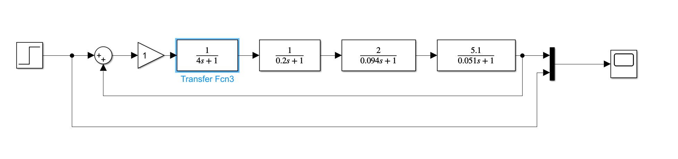
接入超前矫正网络：
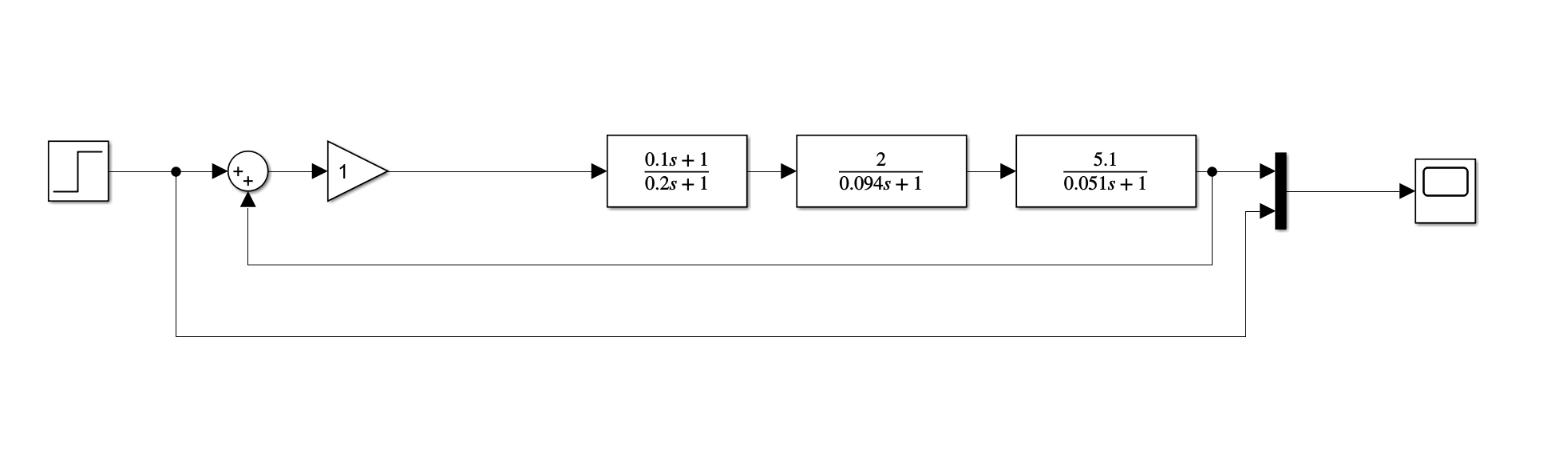
接入超前-滞后矫正网络：
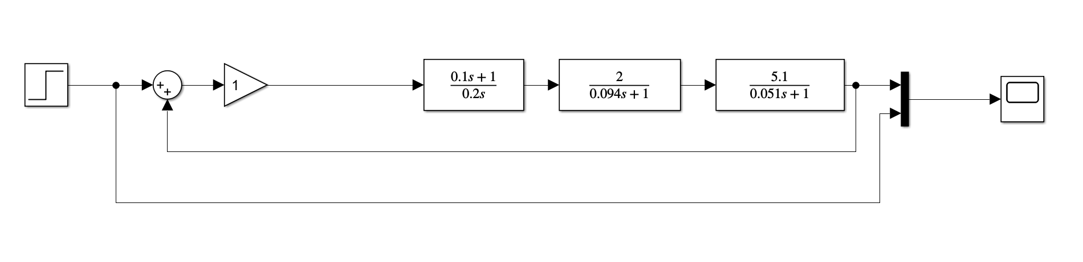
五、实验步骤
（1）不接校正网络，即Gc(S)=1，观察并记录阶跃响应曲线，用Bode图解释；
波形图：
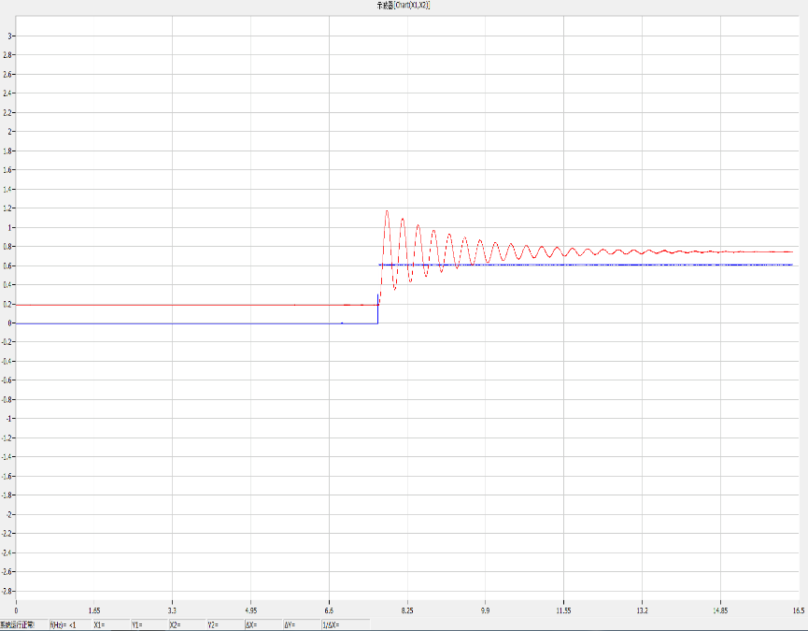
仿真结果：
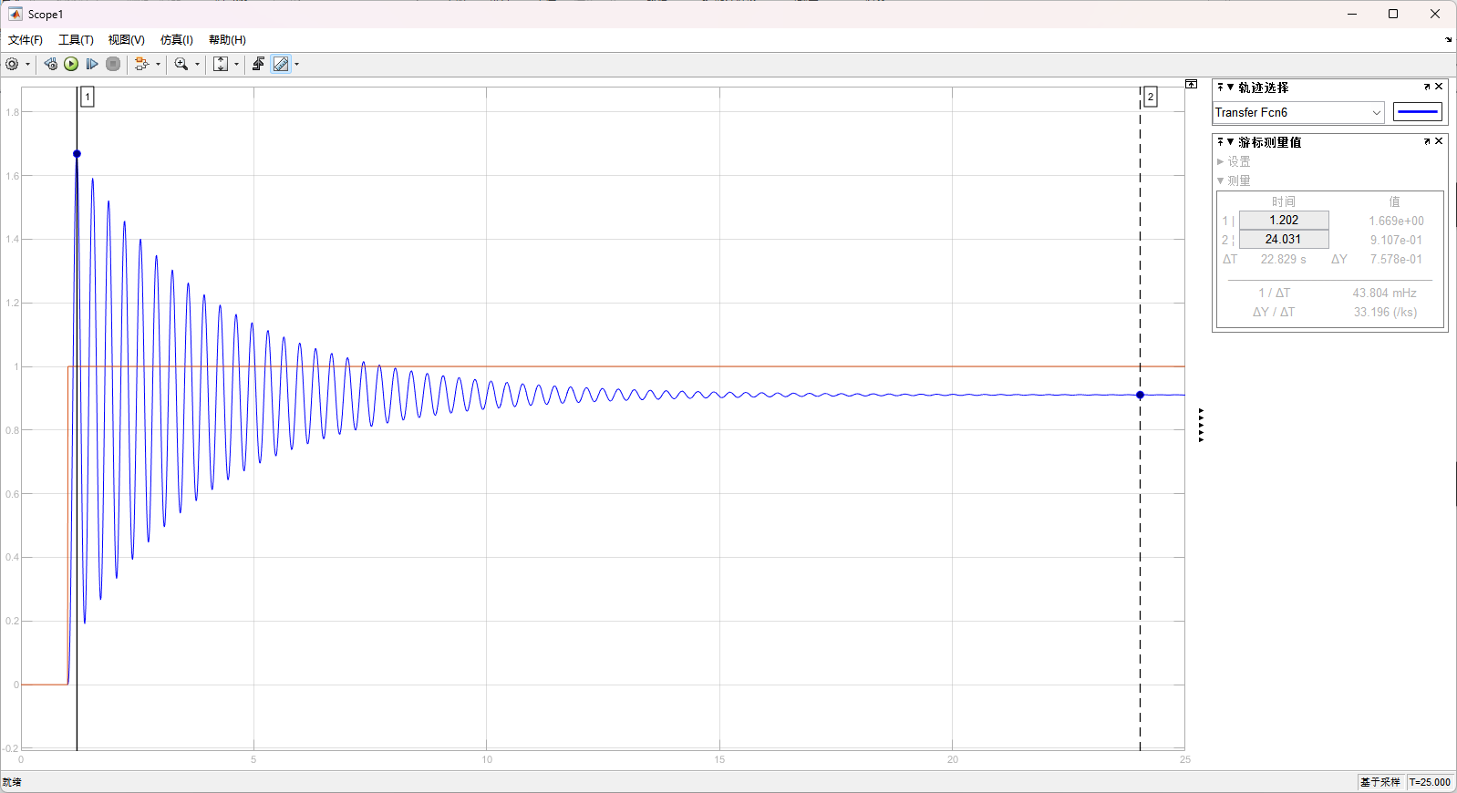
由仿真结果可知，输出最大值为$1.669V$，稳定值为$0.911V$，调节时间$t_{s}=8.89s$。
可计算出超调量为：
$$δ=\frac{1.669-0.911}{0.911}≈83.2\%$$
稳态误差为：
$$e_{ss}\left(∞\right)=0.089V$$
实测得到的超调量为63.2%，稳态误差为0.0664V，调节时间为3.7662s。伯德图解释见第六部分——实验预习与问答的解释。
（2）接入参数不正确的滞后校正网络，观察并记录阶跃响应曲线，用Bode图解释；
波形图（截取的为阶跃信号作用时的波形，零输入时系统响应为0）：
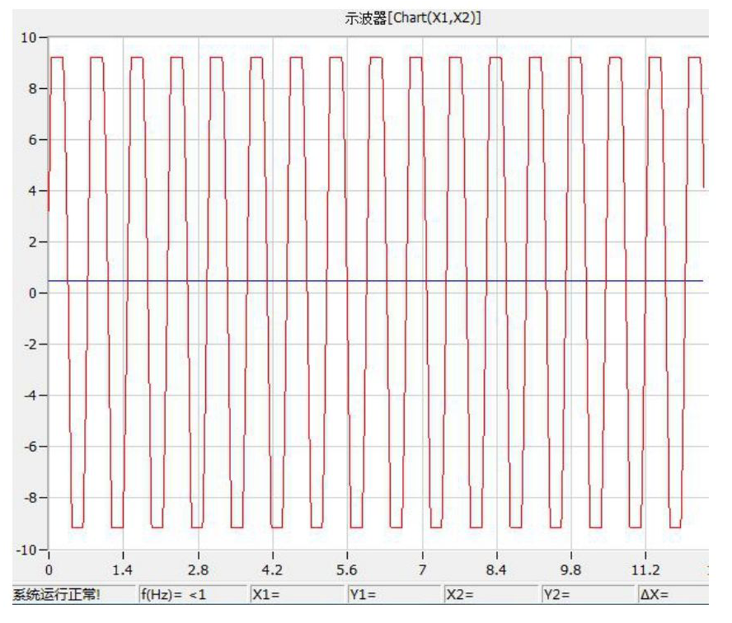
仿真结果：
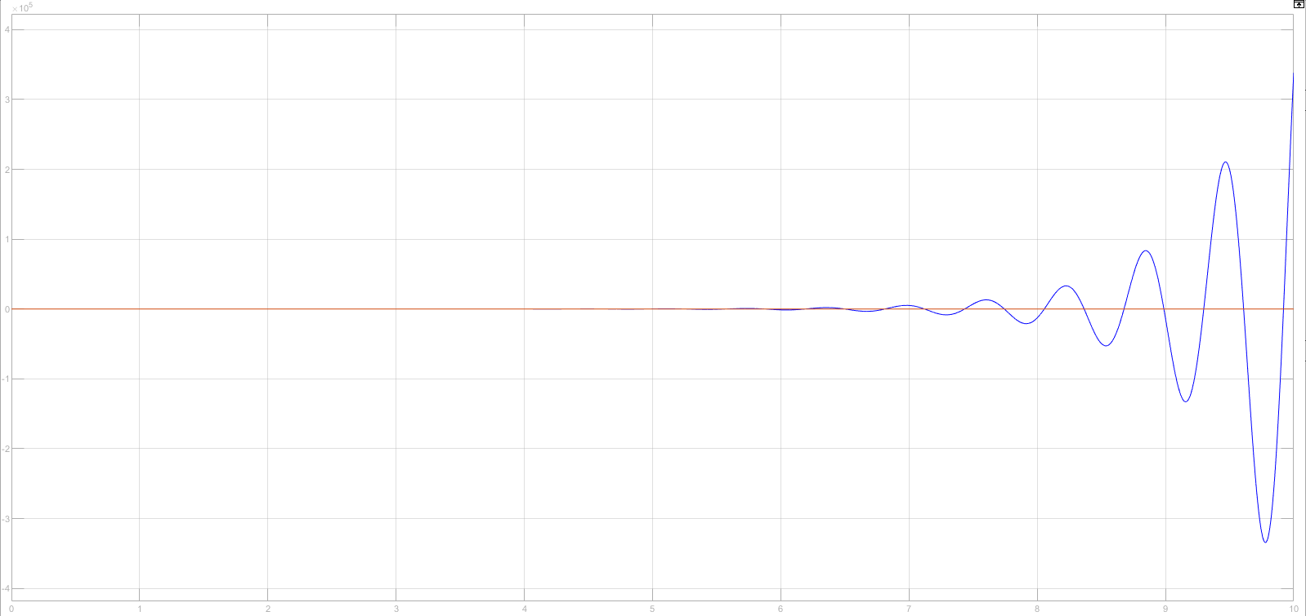
由仿真结果可知，系统不稳定。伯德图解释见第六部分——实验预习与问答的解释。

（3）接入滞后校正网络，观察并记录阶跃响应曲线，用Bode图解释；
波形图：
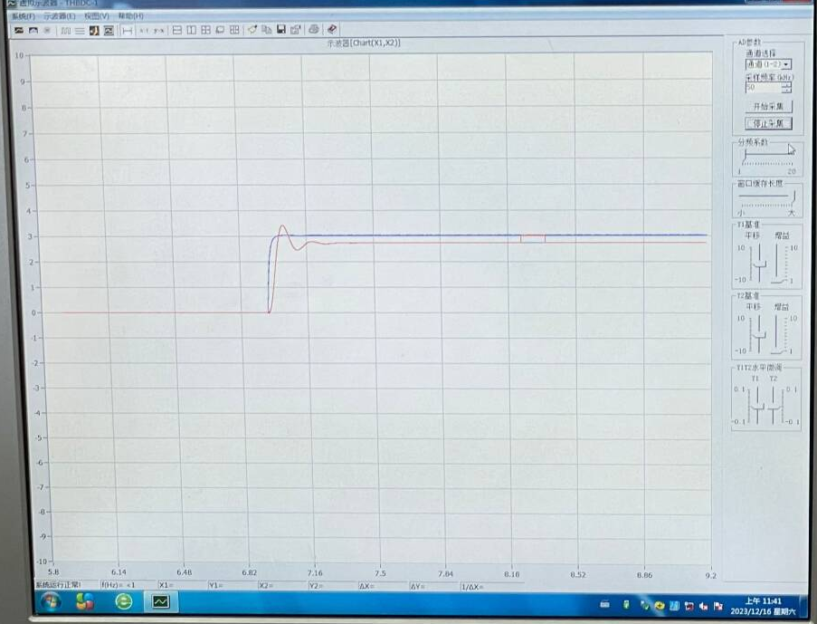
仿真结果：
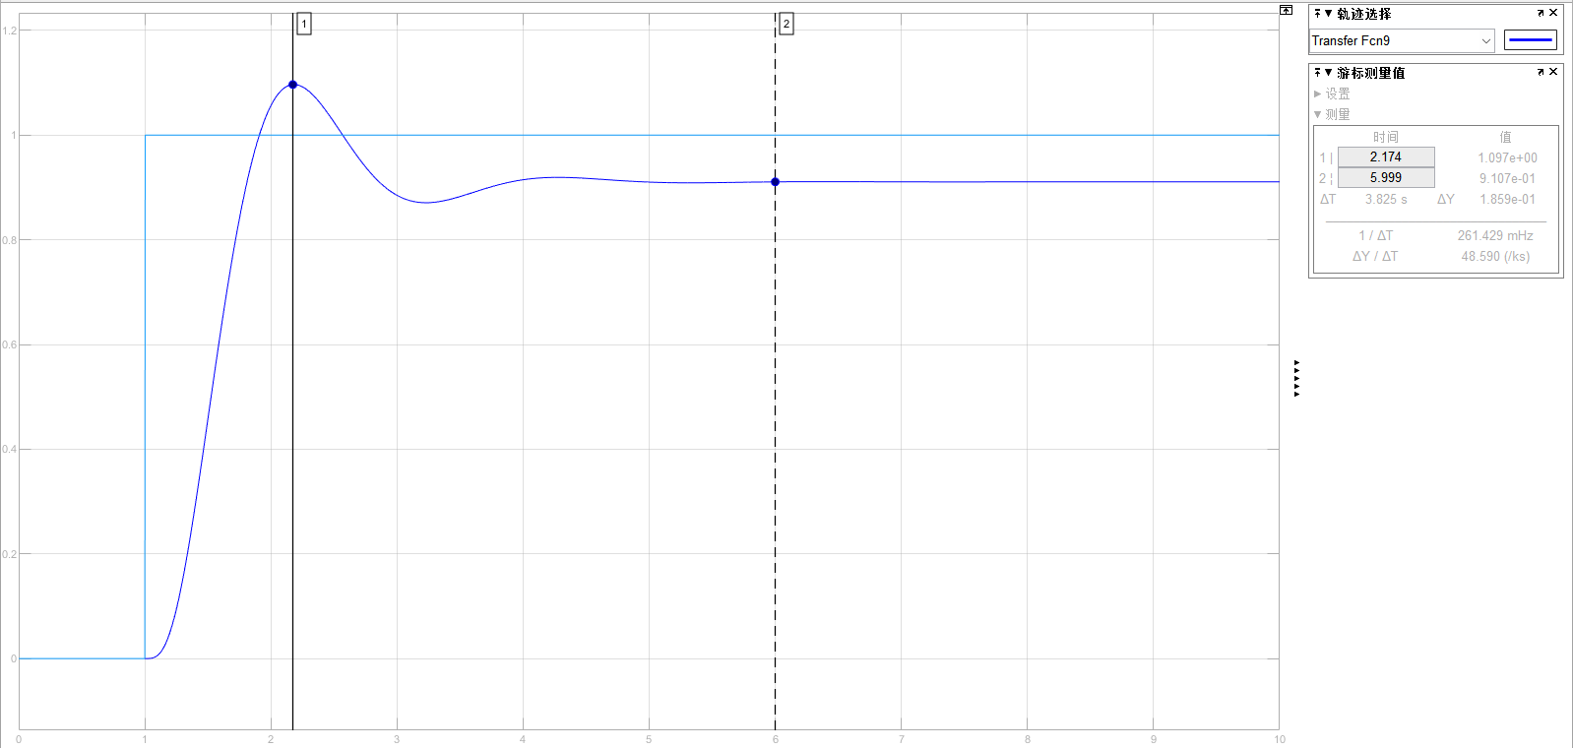
由仿真结果可知，输出结果最大值为$1.097V$，稳定值为$0.911V$，调节时间$t_{s}=523ms$。
由此可计算出超调量为：
$$δ=\frac{1.098-0.911}{0.911}≈20.5\%$$
稳态误差为：
$$e_{ss}\left(∞\right)=\frac{1-0.911}{1}≈8.9\%$$
实测得到的超调量为16.8%，稳态误差为0.0695V，调节时间为1.3764s。伯德图解释见第六部分——实验预习与问答的解释。
（4）接入超前校正网络，由于纯微分会带来较大噪声，在此校正网络前再串接1KΩ电阻，观察并记录阶跃响应曲线，用Bode图解释；
波形图：
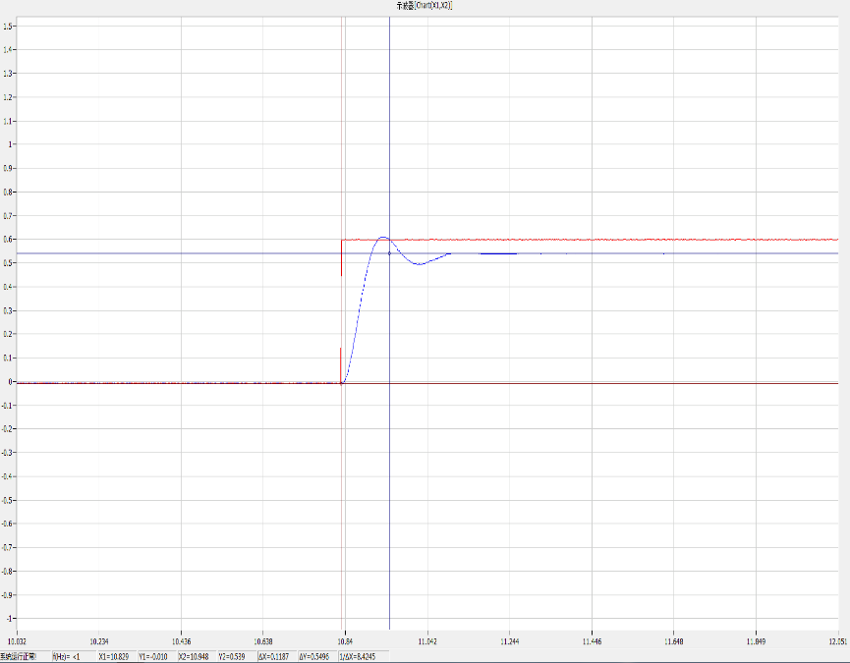

仿真结果：
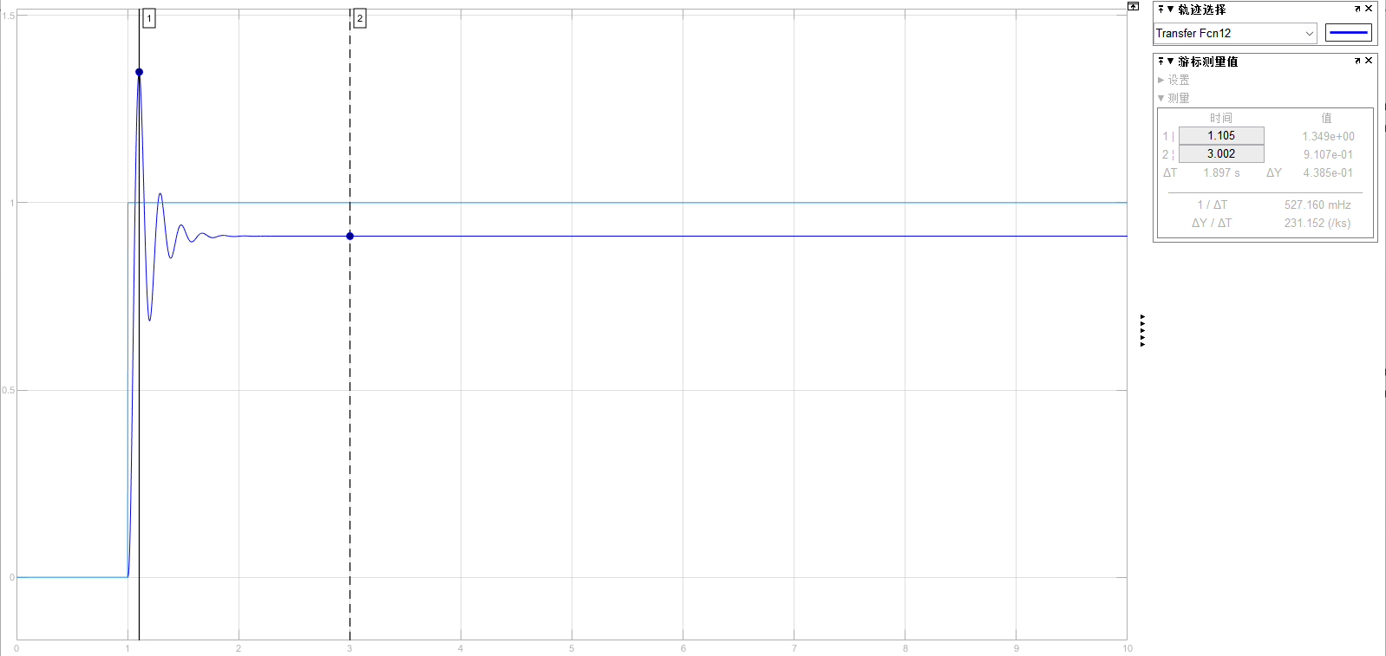
由仿真结果可知，输出结果最大值为$1.349V$，稳定值为$0.911V$，调节时间$t_{s}=226ms$。
由此可计算出超调量为：
$$δ=\frac{1.349-0.911}{0.911}≈48.1\%$$
稳态误差为：
$$e_{ss}\left(∞\right)=\frac{1-0.911}{1}≈8.9\%$$
实测得到的超调量为3.1%，稳态误差为0.0504V，调节时间为0.1187s。伯德图解释见第六部分——实验预习与问答的解释。
（5）接入超前-滞后校正网络，此传递函数就是工程上常见的比例-积分-微分校正网络，即PID调节器。网络前也串接1KΩ电阻，观察并记录阶跃响应曲线，用Bode图解释；
波形图：
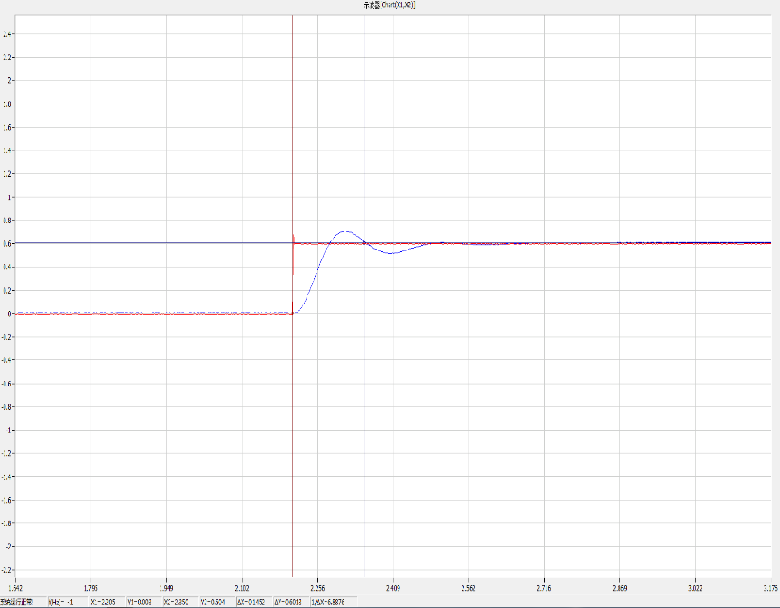
仿真验证：
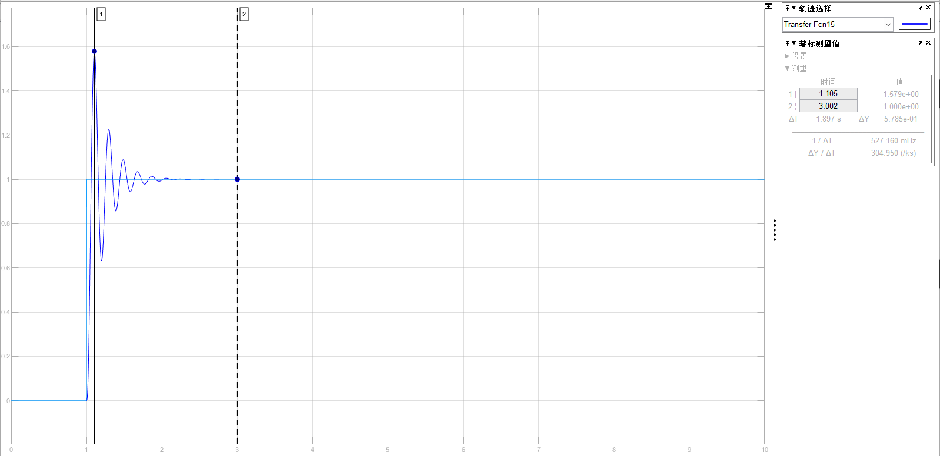
由仿真结果可知，输出结果最大值为$1.579V$，稳定值为$1.000V$，调节时间$t_{s}=960ms$。
由此可计算出超调量为：
$$δ=\frac{1.579-1.000}{1.000}≈57.9\%$$
稳态误差为：
$$e_{ss}\left(∞\right)=\frac{1-1}{1}=0$$
实测得到的超调量为17.21%，稳态误差为0.0013V，调节时间为0.1452s。伯德图解释见第六部分——实验预习与问答的解释。
六、实验预习与问答
（1）写出原系统和四种校正网络的传递函数，并画出它们的Bode图，请预先得出各种校正后的阶跃响应结论，从精度、稳定性、响应时间说明五种校正网络的大致关系。
1）原系统
传递函数：
$$G\left(x\right)=\frac{2×5.1}{(0.2s+1)(0.094s+1)(0.051s+1)}=\frac{10.2}{0.0009588s^{3}+0.033794s^{2}+0.345s+1}$$
伯德图：
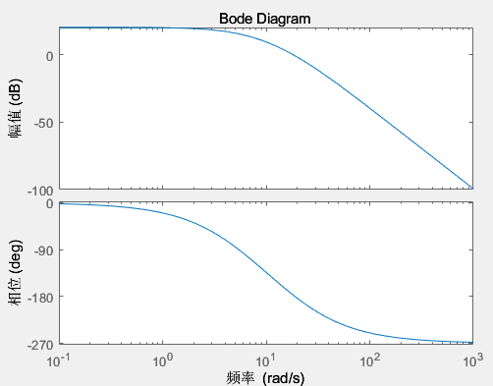
观察仿真结果，该系统的性能较差，主要表现为：
a) 超调量大，约为83.2%；
b) 调节时间长，约为8.89s；
c) 稳态误差大，约为8.9%；
d) 幅值裕度和相位裕度小。

2）接入不正确的滞后校正网络
传递函数：
$$G\left(x\right)=\frac{2×5.1}{(0.2s+1)(0.094s+1)(0.051s+1)}×\frac{1}{(0.2s+1)}$$
伯德图：
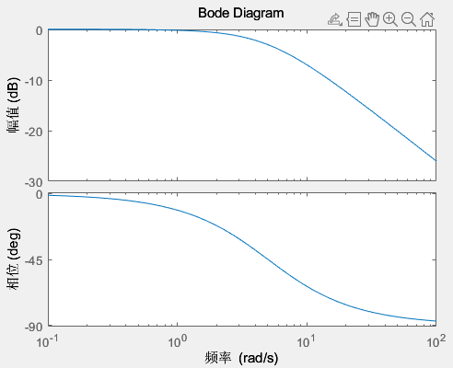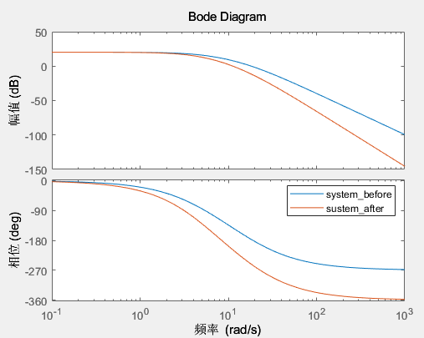
观察仿真结果，随时间增加，系统振荡越来越剧烈，系统不稳定。

3）接入滞后校正网络
传递函数：
$$G\left(x\right)=\frac{2×5.1}{(0.2s+1)(0.094s+1)(0.051s+1)}×\frac{1}{(4s+1)}$$
伯德图：
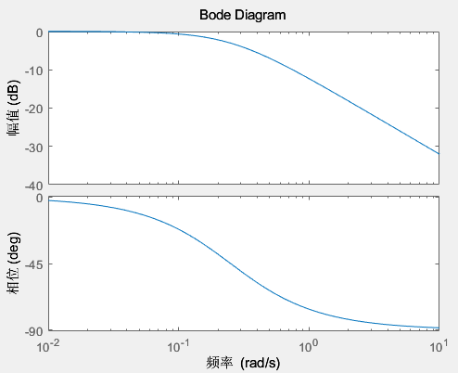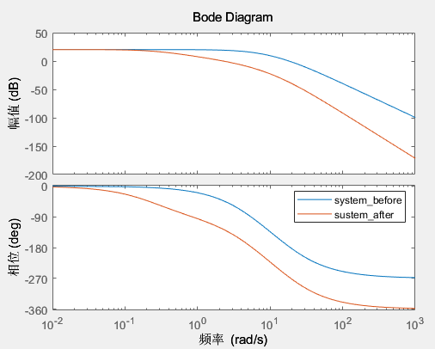
观察仿真结果，引入正确的滞后环节后，系统的瞬态性能得到改善，主要表现为：
a) 超调量减小，约为20.5%；
b) 调节时间减小，约为523ms；
c) 幅值裕度和相位裕度增加；
d) 抑制高频噪声，高频部分稳态性能提升。
然而，滞后环节不会改变系统类型，因此系统在跟踪阶跃信号时仍然存在一定的稳态误差。

4）接入超前校正网络
传递函数：
$$G\left(x\right)=\frac{2×5.1}{(0.2s+1)(0.094s+1)(0.051s+1)}×(0.1s+1)$$
伯德图：
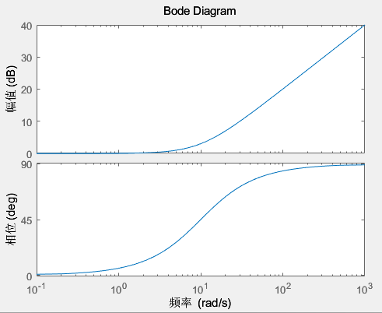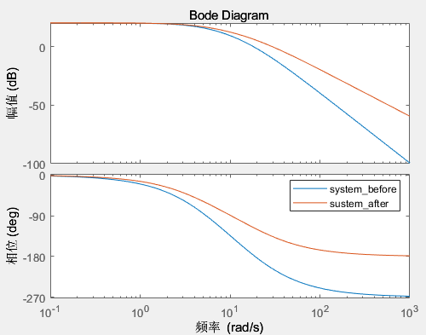
观察仿真结果，引入正确的超前环节后，系统的瞬态性能得到改善，主要表现为：
a) 超调量减小，约为48.1%；
b) 调节时间减小，约为226ms；
c) 幅值裕度和相位裕度增加。
然而，超前环节不会改变系统类型，因此系统在跟踪阶跃信号时仍然存在一定的稳态误差。此外，超前环节本质上是一个高通滤波器，因此对高频噪声可能存在放大作用。

5）接入超前-滞后校正网络（PID控制）
传递函数：
$$G\left(x\right)=\frac{2×5.1}{(0.2s+1)(0.094s+1)(0.051s+1)}×\frac{(0.2s+1)(0.1s+1)}{0.2s}$$
伯德图：
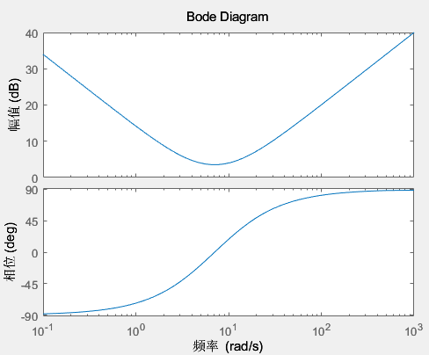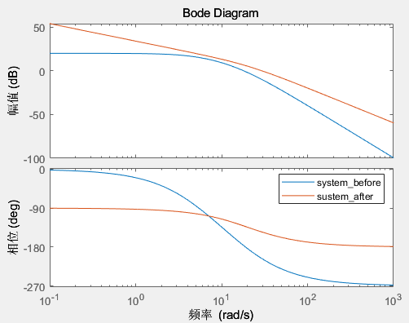
观察仿真结果，引入正确的超前-滞后环节后，系统的瞬态性能和稳态性能得到改善，主要表现为：
a) 超调量较大，约为57.9%；
b) 调节时间减小，约为960ms；
c) 幅值裕度和相位裕度显著增加。
d) 稳态误差减小为0。
关系分析
比例环节：提高系统稳态精度，加快瞬态响应速度，但增益过大导致系统超调量增大，稳定裕度减小。
滞后校正：滞后环节的主要作用是造成高频衰减，导致系统幅频特性在中高频段降低，使得截止频率减小，从而达到增加相角裕度的目的。与减小开环增益相比，滞后校正不衰减低频特性，不会对系统稳态性能造成不利影响。然而，滞后校正无法改变系统类型，无法跟踪高阶信号，对稳态性能改善作用不明显。
超前校正：利用超前校正装置产生的相位超前效应，补偿原系统中元件造成的相位滞后，使相角裕度和开环截止频率增大，系统瞬态性能得到改善，调节时间变短，相对稳定性增加。然而，超前校正无法改变系统类型，无法跟踪高阶信号，对稳态性能改善作用不明显，且其对高频噪声有一定放大作用，导致稳态精度降低。
超前-滞后校正： PID校正能够改变系统类型，使系统更好地跟踪高阶信号，表现出良好的瞬态性能和稳态性能。然而，相较于单独使用超前校正和滞后校正，PID校正表现出更大的超调量，因此PID校正不是万能的，需要设置合适的参数以更好地改善系统性能。
（2）请用简单的代数表达式说明用Bode图设计校正网络的方法，画出各种网络对原系统校正的BODE图，从BODE图上先得出校正后的时域特性，看是否与阶跃响应曲线一致。
答： 1) 根据系统的稳定误差要求，确定校正装置的增益$K_{c}$，并画出未校正系统的$K_{c}P(jω)$的伯德图。
2) 利用已画出的BODE图求出未校正系统的相角裕度$γ^{'}$，判断是否需要采用超前校正。设性能指标要求相角裕度为$γ$，若$γ-γ^{'}<0$或者$γ-γ^{'}>65°$，均不适用超前校正。
3) 利用瞬时性能指标选择截止频率，并计算校正环节的时间常数$T$和$αT$，计算方法如下所示。设未校正系统幅频特性在$ω_{c}$处的幅值为$L(ω_{c})$。由于超前校正的最大超前角频率与重合，因此
$$L\left(ω_{c}\right)+20\lg\left(\frac{1}{\sqrt{α}}\right)=0$$
得到
$$α={10}^{0.1L\left(ω_{c}\right)}$$
由
$$ω_{c}=ω_{m}=\frac{1}{\sqrt{α}T}$$
得到
$$T=\frac{1}{\sqrt{α}ω_{c}}$$
故
$$C\left(s\right)={K_{c}}^{'}+α\frac{Ts+1}{αTs+1}$$
4) 若不能使用超前环节，则根据相角裕度重新选择截止频率,该频率处有
$$∠K_{c}P\left(jω\right)=-180°+γ+(5\sim 12)°$$
算出未校正系统的幅值，求出
$$β={10}^{0.05L(ω)}$$
得到
$$C\left(s\right)={K_{c}}^{'}β\frac{Ts+1}{βTs+1},T=\frac{10}{ω_{c}}$$
5) 验证校正后系统的稳定性，同时求出系统的相角裕度和幅值裕度。

BODE图如下：
1) 原系统
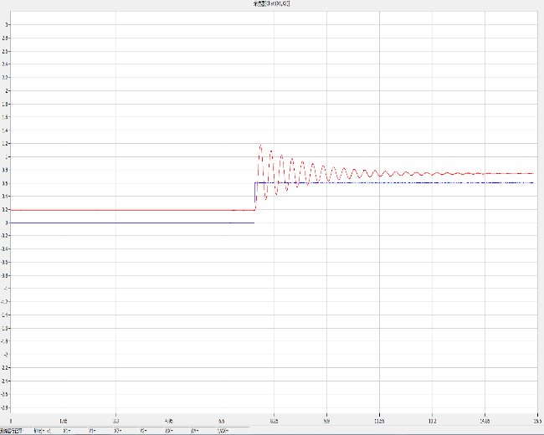

2) 接入不正确的校正网络：不稳定。

3) 接入滞后校正网络：相位裕度略微减小，调节时间显著减小，超调量显著减小。

4) 接入超前校正网络：相角裕度略微增加，调节时间显著减小，超调量略微减小。
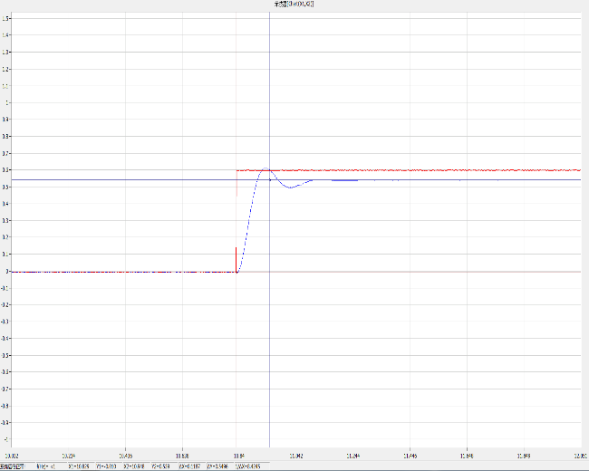

5) 接入超前-滞后校正网络（PID控制）：相角裕度显著增加，调节时间有所减小，超调量略微减小。

（3）结合你所了解或熟悉的工程实践或实例（运动控制、温度控制、压力控制等都可以），谈一谈你对经典控制理论算法在实用性方面的理解和展望？
答：在工程实践中，经典控制理论算法（如电子设计竞赛中的PID控制、根轨迹法和频域设计方法）因其结构简单、物理意义清晰和实现成本低，至今仍被广泛应用于运动控制、温度控制和压力控制等工业场景。例如在伺服电机运动控制中，PID控制器能够通过合理整定比例、积分和微分参数，在保证系统稳定性的同时兼顾响应速度和稳态精度；在工业炉温度控制或液压压力控制中，经典控制方法可以在模型不完全精确、外界扰动较强的情况下，依靠经验整定实现可靠运行。从实用性角度看，经典控制理论最大的优势在于其鲁棒性和可解释性，工程人员能够直观理解系统动态特性并快速定位问题。展望未来，尽管现代控制和智能控制方法不断发展，但经典控制算法仍将长期作为工业控制系统的基础，与模型预测控制、自适应控制或数据驱动方法相结合，在保证安全性和稳定性的前提下发挥其成熟、可靠和易于工程落地的优势。
（4）随着工业4.0和智能制造的持续推进，经典控制理论如何指导并应用到现实中的非线性控制系统中去？（比如：无人机飞控系统）。（加分题）
答：随着工业4.0和智能制造的深入推进，经典控制理论并未因系统非线性和复杂性增强而失去工程价值，反而在工程实践中以“基础框架”和“安全保障层”的形式持续发挥作用。以无人机飞控系统为例，其动力学模型本质上是强耦合、强非线性的，但在工程实现中通常围绕某一平衡点或典型工况进行线性化处理，将复杂系统分解为姿态环、角速度环和位置环等多个子系统，并在各子环中采用PID、频域补偿等经典控制方法，从而实现稳定可靠的基础飞行控制。在此基础上，经典控制理论提供的稳定性分析工具（如频率响应、相位裕度和增益裕度）为系统在传感器噪声、参数摄动和外界扰动下的鲁棒性设计提供了明确依据。面向未来，经典控制理论将在智能制造和自主系统中更多地与自适应控制、增益调度和智能算法相结合，承担系统稳定性与安全性的“底层控制”角色，为高层智能决策与优化控制提供可信、可验证的动态基础。
七、实验总结
本次实验中，我对四种校正网络进行分析，从传递函数逐渐深入，通过绘制伯德图和阶跃响应曲线，比较了不同校正装置的特性以及优缺点，并总结了用伯德图设计校正网络的方法。通过本次实验，我对系统校正网络有了更加深刻的理解，更加形象地理解了不同校正网络对系统的影响，也对系统校正网络的选择方法更加清晰。

